«Берекелі күз»
Ертеңгілік
Тәрбиешілер: Курманова А.Н.
Жармуханбетова А.М.
Музыка жетекшісі: Калиева А.У.
Хореограф:Авдеенко М.Ю.
№1 «Құлпынай» II сәбилер тобы
Мақсаты: Күздің ерекшелікері туралы алған білімдерін толықтыру. Күз байлығы, оның алуан түрлілігі туралы айтып, әнді дауыс ырғағын келтіре отырып айту. Көркем сөйлеу тілін дамыту. қол қимылдарын арттыру. Күз байлығы адамдардың еңбегімен келетінін ұғындыру, оны бағалай білуге және табиғатты сүюге, еңбекке, ұйымшылдыққа тәрбиелеу.
Керекті құрал-жабдықтар: қолшатырлар( үлкен және кіші)
Рөлді атқарушылар:
Күз ханшайымы: Курманова А.Н.

Жоспары:
1. Балалардың кіруі.
2. Күз ханшайымы кіреді.
3. Балалардың тақпақтары.
4. Ән «Күз»
5. Ұлдар биі: «Бұлттар»
6. Балалардың тақпақтары
7 Ән: «Алтын күз»
8.Қыздар биі: "Қолшатыр"
9. Балалардың тақпақтары.
10. Ойын: «Қолшатыр»
11. Ән: «Қайсы екен қолымыз».
12. Балалардың тақпақтары

Барысы:
Қайың, терек басынан
Сарғыш тартып жапырақ
Жерге түсіп шашылған
Жапырақтар қобырап
Аулаларға тарайды.
Жүргізуші:
— Балалар қазір жылдың қай мезгілі? Сендерге күз мезгілі ұнай ма?(Балалар жауап береді.)
- Балалар, бүгін барлығымыз күз мерекесіне жиналдық. Қонақтар да келді. Бірақ біздің мерекеге біреу жетіспейді.
Сендер білесіндер ме ол кім?
Балалар: Ол күз.
Жүргізуші: Ендеше ортаға Күз ханшайымын шақырайық.
Күз: Сәлеметсіндер ме, балалар! Здраствуйте. Hello
Балалар: Сәлеметсіз бе, Күз! Здраствуйте. Hello
Жүргізуші: Сәлеметсіз бе, Алтын күз! Қош келдіңіз!
Күз: Береке бақ дарыған
Жомарт көңіл жарқын жаз.
Сары алтынға малынған
Алтын күз деген мен болам,
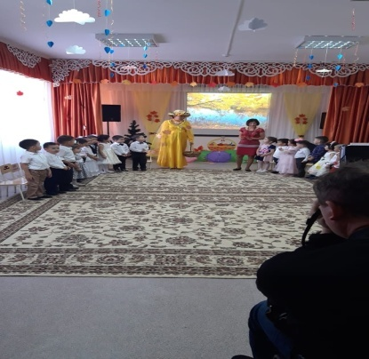
.
- Армысыздар , құрметті қонақтар, кішкентай бүлдіршіндер! Мен мерекеге кешігіп қалдым ба?
Балалар: Жоқ.
Жүргізуші: Алтын күз , біздің балалар күз туралы өлен, ән біледі. Балалардың өнерін тамашалаңыз.
Ән: «Күз»
Ж-ші: Күз сізге арнап бөбектеріміздің тақпақтарын тыңдайық.
АЛЛАН: Қызыл-сары, алтын,көк
Алуан-алуан жапырақ
Күзгі бақта күлімдеп
Көз тартады атырап.

АРУЖАН: Алқаптан бидайды
Қоймаға ел жинайды.
Тырнасы тізілген
Ұнатам күзді мен.

С.АЙАРУ: Берекесін сыйлауға
Өлкемізге күз келді
Жемістерін жинауға
Шақырады біздерді.
Батырхан: Жапырақтың сарғайғаны,
Келген күздің сәні
Д:АЙАРУ: Астық жеміс жиылды,
Қамбамызға құйылды

Ардақты күз, мың алғыс
Алдық өнім сыйынды.
Дален: Күз келді, алақай!
Алтын келді далаға.
Дәні бітік бидайды,
Құйып жатыр қамбаға.

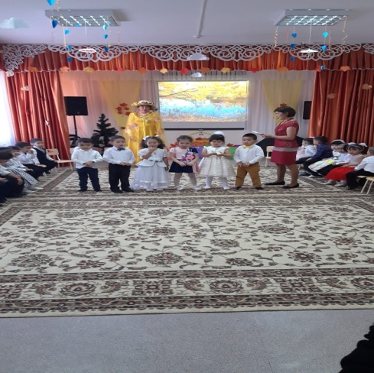
Ұлдар биі: «Бұлттар»
Жүргізуші; Бөбектеріміздің тақпақтарын тыңдайық

Аршат: Көрінеді шалғайдан
Бел-белестер сарғайған.
Сары жапырақ төгілген.
Тоғайды да көрдім мен.
Амир: Берекелі, мерекелі
Келді жомарт алтын күз
Қалада да, далада да
Жанның бәрі жарқын күз
Бейбарыс: Жеміс-жидек пісіп жатыр,
Түсіп жатыр бау-бақта
Әдия: Жемісі мол теретін
Күз дос бізбенен
Бәрін тауып беретін.
Жомарт екен күз деген.
Айтуар: Өрік,шие балы бар.
Қауын, қарбыз көбейді
жегің келсе, бәрін ал.
Неге аласың демейді?
Рахман: Тапталады табанға,
Судыр-судыр жапырақ.
Өрттей сары бояуға,
Малынғандай атырап.
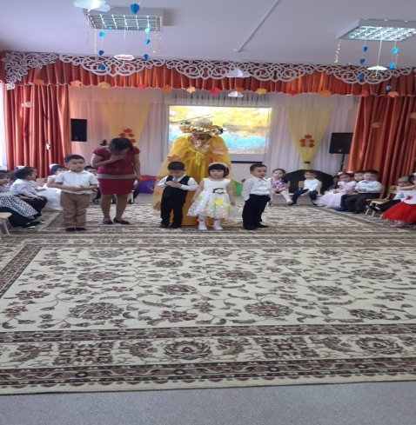
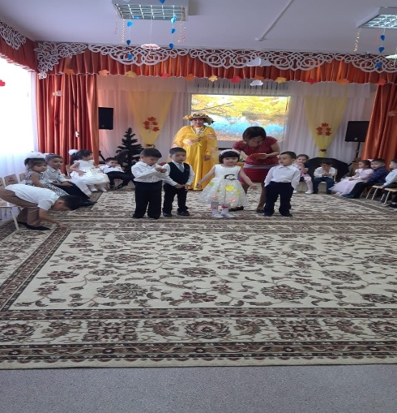

Ж-ші: Ал енді әдемі ән «Алтын күз»

Ж-ші: Қыздар әдемі қолшатырмен билейікші. Қыздар биі: "Қолшатыр"
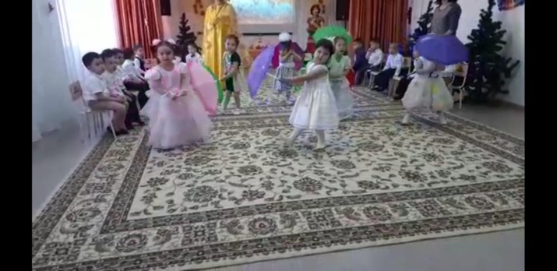
Ж-ші: Бөбектеріміздің тақпақтарын тыңдайық
.Алиби: Алтын, алтын, сары алтын,
Алтын күзде нұр жатыр.

Арай: Бүгін мейрам, бүгін той
Қуаныш күн біліп қой
Күзгі бақтай сыңғырлап
Алақанды соғып қой
Ерәлі: Жапырақтар ұшып жатыр
Түсіп жатыр жан-жаққа
Алим: Бір-бірлеп жапырақ
Сылдырлап ұшады.
Сарғайған жапырақ
Күз нұрын құшады.
Азиза: Дәмі аузымнан кетпейді
Қызыл алма шырын бал.
Көктей тісің өтпейді.
Піскен кезде үзіп ал
. 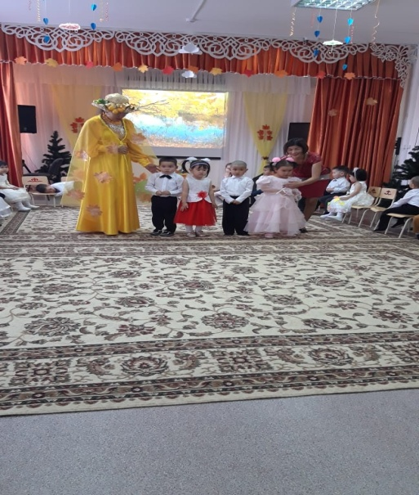

Ойын: «Қолшатыр»

Ән: «Қайсы екен қолымыз».

Ж-ші: Ортаға бөбектеріміздің өлең шумақтарын айтуға шақырайық.
Санжар: Молшылыққа бөлеген,
Күз айы неткен ырысты ең?
Хантамир: Келді міне күз,
Айнала сары түс.
Керемет, тамаша,
Қандай әсем күз.
Алихан: Жеміс-жидек пісті,
Қамбаға астық түсті.
Қызу жұмыс басталып,
Жинап алды жан салып.
Алижан: Жайдары күз,жомарт күз,
Аяулы күз,алтын күз.
Алиша: Жүзім,алма жинаймыз
Алтын мақта тереміз
Үлкендерді сыйлаймыз
Көмектесу береміз

Жүргізуші: Алтын күз,сізге балалардың ертеңгілігі ұнады ма?
Күз: Иә, өздерің сияқты өнерлі балаларды ешқашан көрмедім. Балалар, мен сендерге өзімнің бағымнан сыйлық әкелдім.
Балалар: Рахмет
Жүргізуші: Балалар, қандай керемет! Күзіміздің берген сыйлығынан топқа барғасын ауыз тиеміз.
Берекелі бақ – дәулет,
Арта түссін тойланып.
Сау болайық бәріміз,
Келгенше күз айналып!-
Ж-ші: Балалар әдемі суретке фотоға түсейік
Балалар ән ырғағымен залдан шығады.
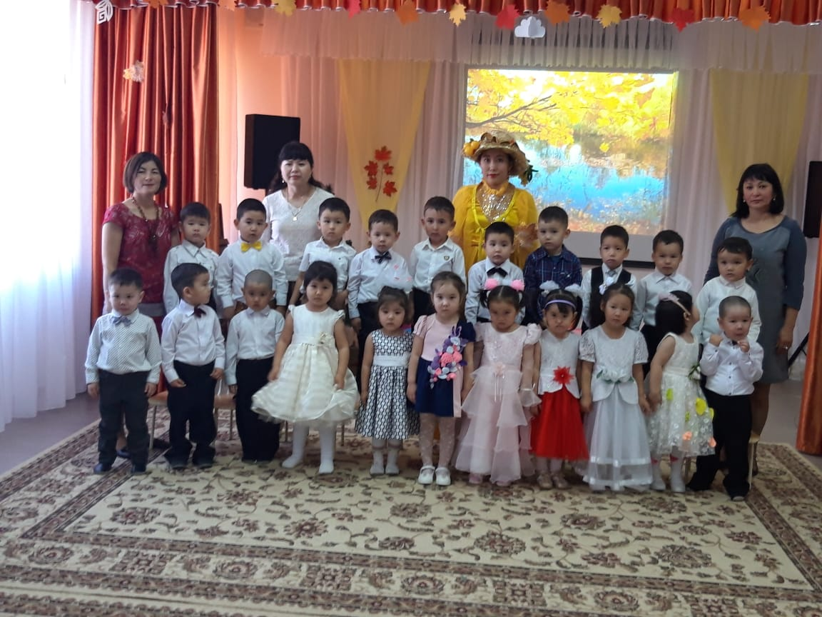
Өзіндік талдау

Тақырыбы: «Берекелі күз» ертеңгілігі
II сәбилер тобы, топта барлығы 22 бала, соның ішінде 21 бала қатысты.

Мақсаты: Күздің ерекшелікері туралы алған білімдерін толықтыру.

Міндеттері:
Білімділік: Күз байлығы, оның алуан түрлілігі туралы айтып, әнді дауыс ырғағын келтіре отырып айту.
Дамытушылық: Көркем сөйлеу тілін дамыту. қол қимылдарын арттыру.
Тәрбиелік: Күз байлығы адамдардың еңбегімен келетінін ұғындыру, оны бағалай білуге және табиғатты сүюге, еңбекке, ұйымшылдыққа тәрбиелеу.

Алдын ала жұмыс: балалар мен ата-аналармен бірлесе күзге байланысты көрме ұйымдастыру. Ән, билерді жаттадық.
Әдіс-тәсілдер: сұрақ-жауап, көрнекілік, көрсету, ойын.
Көрнекіліктер: қолшатырлар
Алдыма қойған мақсатыма жеттім. Ата-аналармен балалар күзге көрме ұйымдастырды. Суреттері тақырыпқа сай болды. Ән, өлең, би тақырыпқа сай болды. Ертеңгілік уақытында аяқталып, қорытынды жасалды. Үш тілділік компанент қолдандым.
Алдағы уақытта балалардың сөздік қорларын дамыту жұмыстарын жүргізуді жалғастырамын. Жыл мезгілдерін таныстыруға жалғастырамын. Әнді дауыс ырғағына сай келтіруге көңіл бөлуге тырысамын.

Тәрбиеші: Курманова А.Н.

